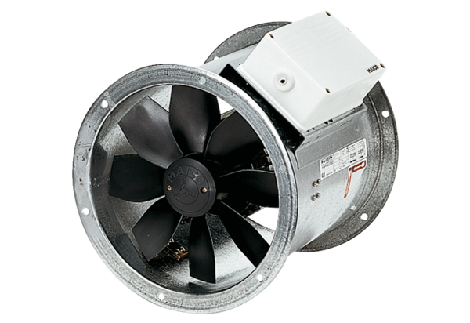Osiowy wentylator kanałowy DZR 30/64 BOpakowanie jednostkowe: 1 sztukaAsortyment: C
Numer artykułu: 0086.0043Producent: MAICO

